101年**海洋休閒運動體驗營**

**壹、依據**

一、教育部海洋教育政策白皮書。

二、國民中小學九年一貫課程綱要。

三、臺南市101年海洋教育資源中心維運計畫。

**貳、計畫目標**

臺南府城有55公里海岸線，有溫暖的陽光，穩定的風況，極為適合發展無污染的帆船運動，隨著海域的開放，環保意識的抬頭，帆船運動必定日趨熱門，成為觀光休閒的重要發展項目。

為配合教育部海洋教育政策，本校（西門國小）自九十六年二月份成立臺南市第一支樂觀型帆船隊，除了積極訓練比賽選手之外，更希望能夠推展這項海洋運動，因此於96年11月、97年7月曾舉辦樂觀型帆船推廣體驗營，98及99及100年暑假擴大辦理，共辦理12梯次(24天)國中小學生帆船夏令營，及3梯次的教師研習營，體驗項目從單純的樂觀型帆船，擴大為風浪板、樂觀型、雷射型帆船的綜合體驗，廣受家長的好評及學生們的喜愛，參與人數總計達600餘人，因此101年預定於暑假再度辦理三次體驗活動(不含科普夏令營活動)，讓更多人能夠參與這項運動，今年更加入獨木舟及趴板衝浪的學習，讓學生可以接觸各式水域運動的體驗活動，期待更多的國中小學童能夠接觸這些既親水又安全的海洋運動，達成海洋運動向下紮根的目標。

**參、辦理單位**

1. 指導單位：教育部、臺南市政府
2. 主辦單位：臺南市西門國小
3. 協辦單位：臺南市體育會帆船委員會

**肆、活動特色**

樂觀型帆船又稱為OP帆船，OP帆船是設計8-15的青少年使用，所以有相當安全的設計，就算整船進水滿滿也能保持在水面，不會下沉，在帆船運動中也嚴格規定水手們必須穿著救生衣，因此是相當安全的水上活動。樂觀型帆船運動是一項多元智慧的水上活動，在駕駛的過程中，需要的不僅是純熟的技巧，更重要的是各種因素（風、浪、水流、地形）的綜合判斷，從基礎教育開始，不僅教導學員們最基礎的帆船知識與技巧，也讓小水手們從操控帆船中，學習如何自動自發、培養獨立思考的能力，同時培養小水手們處變不驚的精神。

在奧運上能夠奪牌的帆船高手，幾乎在少年時代都是樂觀型帆船的水手。在海上操作帆船，是一項很有效的調節身心、紓解壓力、健康多元化的智慧的運動，同時也能改善兒童個性、生活態度與人生觀。

風浪板速度快，操作起來既緊張又刺激，廣受世界各地青少年所喜愛，風浪板操作有相當的難度，不過初學者使用浮力較大的板子及較小的帆，短時間內即可上手，獲得極大的樂趣。風浪板發明不過短短數十年，不但被奧運納入正式運動，全世界風浪板人口每年更是以倍數成長，可見這種運動迷人之處。風浪板是結合帆船與衝浪兩種運動而成，不過大多數的動力還是來自於風而非浪，因此被歸類於帆船。

獨木舟就是輕艇。獨木舟是舊名，為舊時人類的水路運輸工具，做為打獵、漁獲、貿易及旅遊等之用；輕艇是新名，是近年來因獨木舟製造材料和技術上的改變，提昇輕便與耐用性後的新名稱。由於輕艇有很好的移動性和操控性，因此現代的輕艇活動可以在河、湖、激流及海洋等不同水域上活動，也發展成各種形式，各異其趣。

**伍、時間與地點**

1. 日期及時間：分三梯次進行，每梯次二天。

|  |  |  |  |  |
| --- | --- | --- | --- | --- |
| 梯次 | 日期 | 時間 | 招生人數 | 招生對象 |
| 第一梯次 | 7/21 | 9:00-16:00 | 30人 | 親子 |
| 第二梯次 | 7/22 | 9:00-16:00 | 30人 | 國中學生 |
| 第三梯次 | 7/23 | 9:00-16:00 | 30人 | 國小4-6年級學生 |

註：活動時間六小時，中午時間不休息。

1. 地 點：臺南市秋茂園海域(漁光島馬場附近)

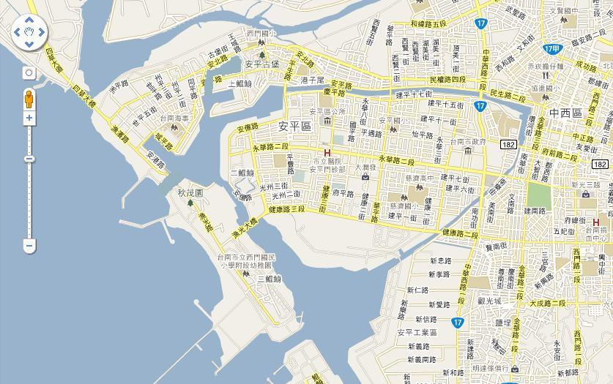

為活動地點，位於臺南市秋茂園海域(漁光島馬場附近)

1. 水域狀況：

安平秋茂園海灣為一內灣，水平面潮差不大，風強而浪小，安全性高、非常適合帆船訓練，平日臺南市體育會帆船委員會即是選定此地點為訓練海域。

**陸、參與對象**：各國小四至六年級，各國中一、二年級及學生家長，具備二十五公尺游泳能力的學生。

**柒、課程表**

|  |  |  |  |
| --- | --- | --- | --- |
| 課程 | 時間 | 活動內容 | 地點 |
| OP 帆船  、獨木舟及  趴板衝浪 | 8:30-9:00 | 報到 | 秋茂園海域 |
| 9:00-10:00 | 認識帆船運動及海洋運動安全須知 |
| 10:00-10:30 | OP帆船基本組裝 |
| 10:30-11:00 | OP帆船操作動作說明 |
| 11:00-12:00 | OP帆船海上操作練習 |
| 12:00-13:00 | 午餐 |
| 13:00-13:30 | 獨木舟及趴板衝浪操作動作說明 |
| 13:30-16:00 | 獨木舟及趴板衝浪海上操作練習 |
| 16:00 | 賦歸 |

**捌、報名方式**

1. 函請臺南市教育局函送報名表至各校。
2. 招生採預先報名方式，不接受現場報名。
3. 報名表以傳真、郵寄、電子郵件、公文交換，等方式擇一送達西門國小。(傳真：3915889；地址：臺南市安平區安北路180號；電子郵件：tnchoua@hmps.tn.edu**.tw**；電話：3914141#20)

**玖、注意事項**

一、若遇颱風、下大雨是否取消活動，將於活動當天8:00公告於西門國小網站。

二、海洋休閒運動活動注意事項

1. 防曬並著長袖衣物

2. 帶一套換洗衣物

3. 請另帶一雙拖鞋或舊布鞋，以免被海水浸溼。

101年**海洋休閒運動體驗營**

|  |  |
| --- | --- |
| 參加梯次：第( )梯次 | |
| 姓名： | 性別： □男 □女 |
| 身分證字號： | 出生日期： 年 月 日 |
| 就讀學校： | 班級： 年 班（含畢業前） |
| 家長姓名： | 與參加學生關係： |
| 電話： | 手機： |
| 聯絡電子郵件： | |
| 聯絡地址： | |
| 緊急連絡人： | 緊急連絡電話： |
| 學員有無特殊疾病或習慣須讓教練注意： | |
| 其他備註： | |

說明：以上身分基本資料為辦理學生活動保險所需，請詳填。

以上資料正確，並同意學童參加此項海洋休閒運動體驗營隊：

請家長簽名：_________________ 日期：民國101年___月___日

